○ごみ・資源物収集カレンダー広告掲載要綱
平成19年１月10日
守山市告示第３号
(趣旨)
第１条 この要綱は、市が作成し、市民へ配付するごみ・資源物収集カレンダー(以下「カレンダー」という。)に広告を掲載するに当たり、必要な事項を定めるものとする。
(掲載基準)
第２条 カレンダーに掲載することができる広告は、次の各号のいずれにも該当しないものとする。
(１) 政治活動、宗教活動、意見広告、個人的宣伝(個人の名刺広告を含む。)、人事募集その他これらに類するもの
(２) 風俗営業等の規制及び業務の適正化等に関する法律(昭和22年法律第122号)第２条第１項に規定する風俗営業に関するもの
(３) 貸金業の規制等に関する法律(昭和58年法律第32号)第２条第１項に規定する貸金業に関するもの
(４) 商品穀物取引に関する営業広告
(５) 不動産に関する営業広告
(６) 国および地方公共団体の法令、条例および規則に違反するものまたはそのおそれがあるもの
(７) 公序良俗に反するものまたはそのおそれのあるもの
(８) 国および地方公共団体が広告対象の会社、製品、商品およびサービスを推奨していると誤解を招くおそれのあるもの
(９) その他カレンダーに掲載する広告として、市長が適当でないと認めるもの
(広告の掲載寸法、掲載位置等)
第３条 広告の掲載規格等は次のとおりとする。
(１) 広告の寸法は、縦３cm×横10cmとする。
(２) 広告の掲載位置はカレンダーの各月の頁の下段とする。
(３) 広告の掲載数は12とする。
(広告掲載の募集)
第４条 広告掲載の募集は、市の広報およびホームページに次の事項を掲載して行う。
(１) カレンダーの作成部数
(２) カレンダーの発行時期
(３) 納付しなければならない広告の掲載料
(４) 募集に係る申込期間
(５) その他市長が定める事項
(広告掲載料)
第５条 広告掲載料は１枠につき25,000円とする。
(広告掲載の申込み)
第６条 カレンダーに広告を掲載しようとする者(以下「申込者」という。)は、市長にごみ・資源物収集カレンダー広告掲載申込書(別記様式第１号)に掲載しようとする広告の版を添えて、第４条第４号に規定する申込期間に提出しなければならない。
(掲載広告の決定等)
第７条 市長は、前条の規定により申込みがあった場合は、当該広告が第２条各号に該当しないかどうか審査し、掲載するかどうかを決定するものとする。
２ 前項の規定にかかわらず、第２条各号に該当しないと認めた広告の数が、同一掲載位置に２以上の申込みのある場合にあっては抽選により掲載する広告を決定するものとする。
３ 市長は、前２項の規定により決定した内容をごみ・資源物収集カレンダー広告掲載(不掲載)通知書(別記様式第２号)により申込者に通知するものとする。
(広告掲載料の納付)
第８条 前条により掲載が決定した広告の申込者(以下「広告主」という。)は、第５条に定める広告の掲載料を市長が定める日までに全額納付しなければならない。
(掲載の取消等)
第９条 市長は、広告主が前条の規定により市長が定める期日までに広告の掲載料を納入しないときは、掲載の決定を取り消すことができる。
(広告掲載料の還付)
第10条 既納の広告掲載料は、還付しない。ただし、広告主の責によらない理由によって広告が掲載できなかった場合は、広告掲載料を還付するものとする。
(広告の責任)
第11条 広告の内容等に係る責任は、当該広告主が負うものとする。
(協議)
第12条 この要綱に定めのない事項について疑義が生じた場合は、市長と広告主双方が誠意をもって協議し、解決を図るものとする。
付 則
この告示は、平成19年１月10日から施行する。

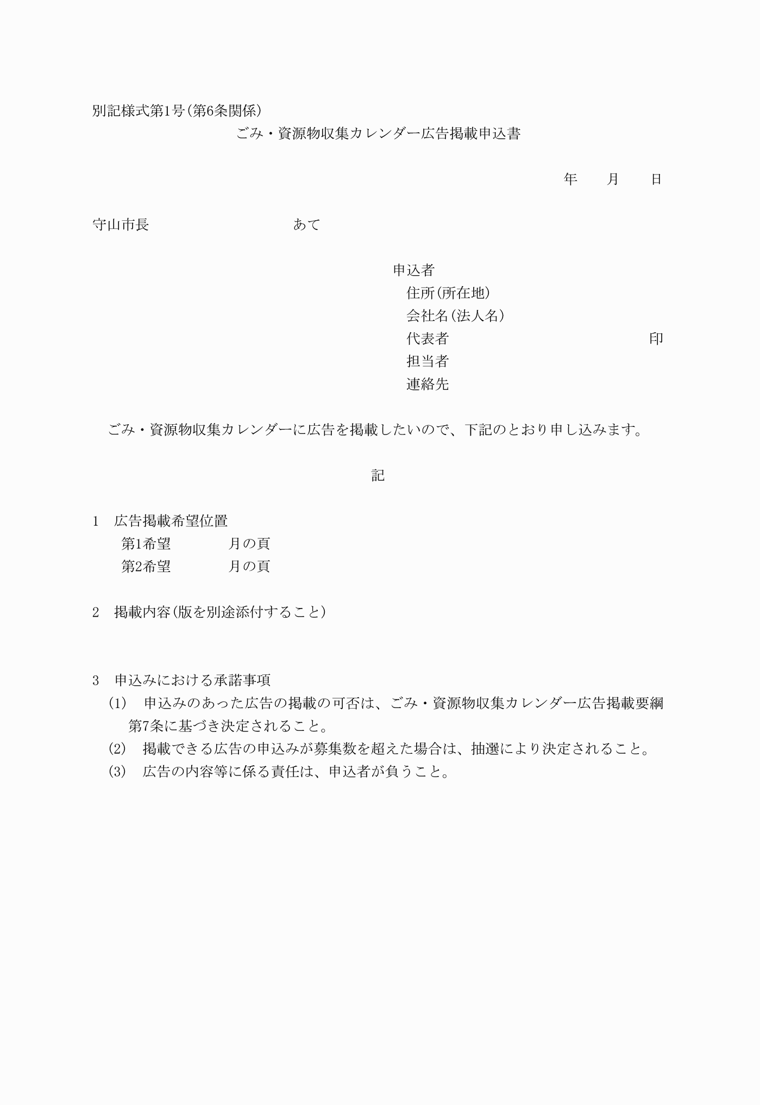

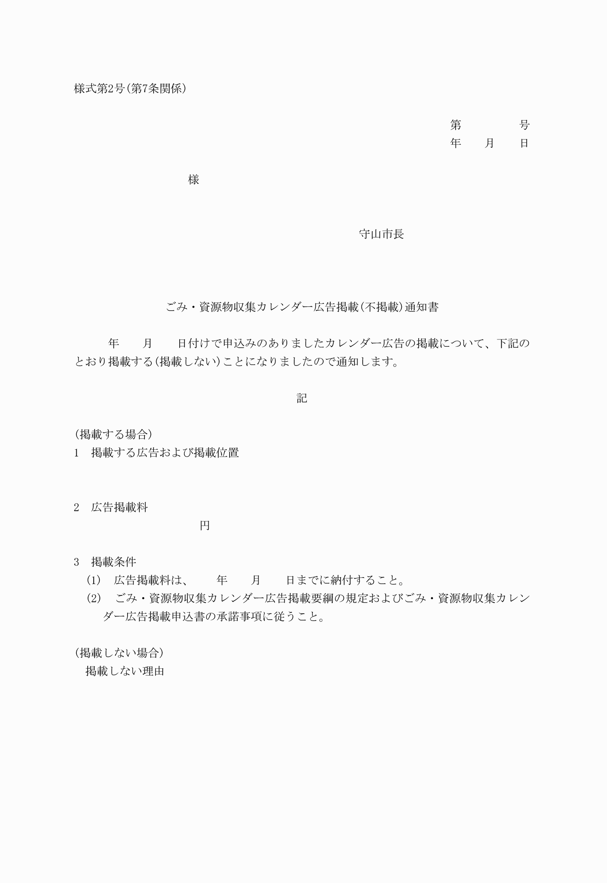

別記様式第１号(第６条関係)
様式第２号(第７条関係)

